Projekts

Pielikums
Ministru kabineta
201_. gada __. ______
rīkojumam Nr. __

Ministru kabinets
izsludina atklātu konkursu
uz Eiropas Savienības Vispārējās tiesas tiesneša amatu

Konkurss tiek izsludināts, pamatojoties uz to, ka Eiropas Savienības Vispārējās tiesas reformas ietvaros tiek plānots līdz 2019. gada septembrim trijos posmos dubultot šīs tiesas tiesnešu skaitu. Eiropas Savienības Padome, ievērojot labas pārvaldības principu, ir aicinājusi divpadsmit Eiropas Savienības dalībvalstis (tostarp Latvijas Republiku) nominēt savus kandidātus uz papildus tiesnešu amata vietām reformas pirmajā posmā.
Pretendentam jāatbilst Līguma par Eiropas Savienības darbību 254. pantā noteiktajām obligātajām tiesnesim izvirzītajām prasībām - ir jābūt no tādu personu vidus, kura neatkarība nav apšaubāma un kurš atbilst prasībām attiecībā uz augstiem tiesnešu amatiem Latvijā, vai kurš ir jurists ar atzītu kompetenci.
Konkursā pretendentus vērtēs pēc šādiem kritērijiem:
1) augstākā izglītība tiesību zinātnē (vēlams maģistra grāds);
2) labas zināšanas Eiropas Savienības tiesībās, kā arī zināšanas par Eiropas Savienības institucionālo uzbūvi;
3) profesionālā pieredze vadošā amatā, vēlama pieredze tieslietu jomā;
4) laba izpratne par Eiropas Savienības Tiesas un Eiropas Savienības Vispārējās tiesas darbu;
5) prasme formulēt viedokli un patstāvīgi pieņemt lēmumus;
6) prasme strādāt komandā starptautiskā vidē un organizēt tās darbu;
7) labas angļu valodas un Eiropas Savienības Vispārējās tiesas darba valodas (franču valodas) zināšanas.

Līdzko Eiropas Savienības likumdevējs būs pieņēmis Eiropas Savienības Tiesas statūtu grozījumus par Eiropas Savienības Vispārējās tiesas tiesnešu skaita dubultošanu, Latvijas Republika izvēlēto kandidatūru nosūtīs Līguma par Eiropas Savienības darbību 255. pantā minētajai komitejai. Pamatojoties uz minētās komitejas konfidenciālo viedokli, par Latvijas Republikas izvirzīto kandidātu lems Eiropas Savienības dalībvalstu valdību pārstāvji.

Pieteikuma dokumentus: motivētu pieteikumu latviešu un angļu vai franču valodā, CV latviešu un franču vai angļu valodā (pēc parauga), akadēmisko publikāciju, ja tādas ir, sarakstu, augstāko izglītību apliecinoša dokumenta kopiju un citus dokumentus, kurus pretendents uzskata par nepieciešamu pievienot, jāiesniedz Tieslietu ministrijas kancelejā (Brīvības bulvārī 36, Rīgā, LV-1536) vai elektroniski, nosūtot uz e-pastu: TM.kanceleja@tm.gov.lv, līdz 2015. gada 7. jūnijam. Tālrunis uzziņām 67036963 vai 67036837.

Curriculum vitae paraugs Eiropas Savienības Vispārējās tiesas tiesneša amata kandidātiem franču un angļu valodās
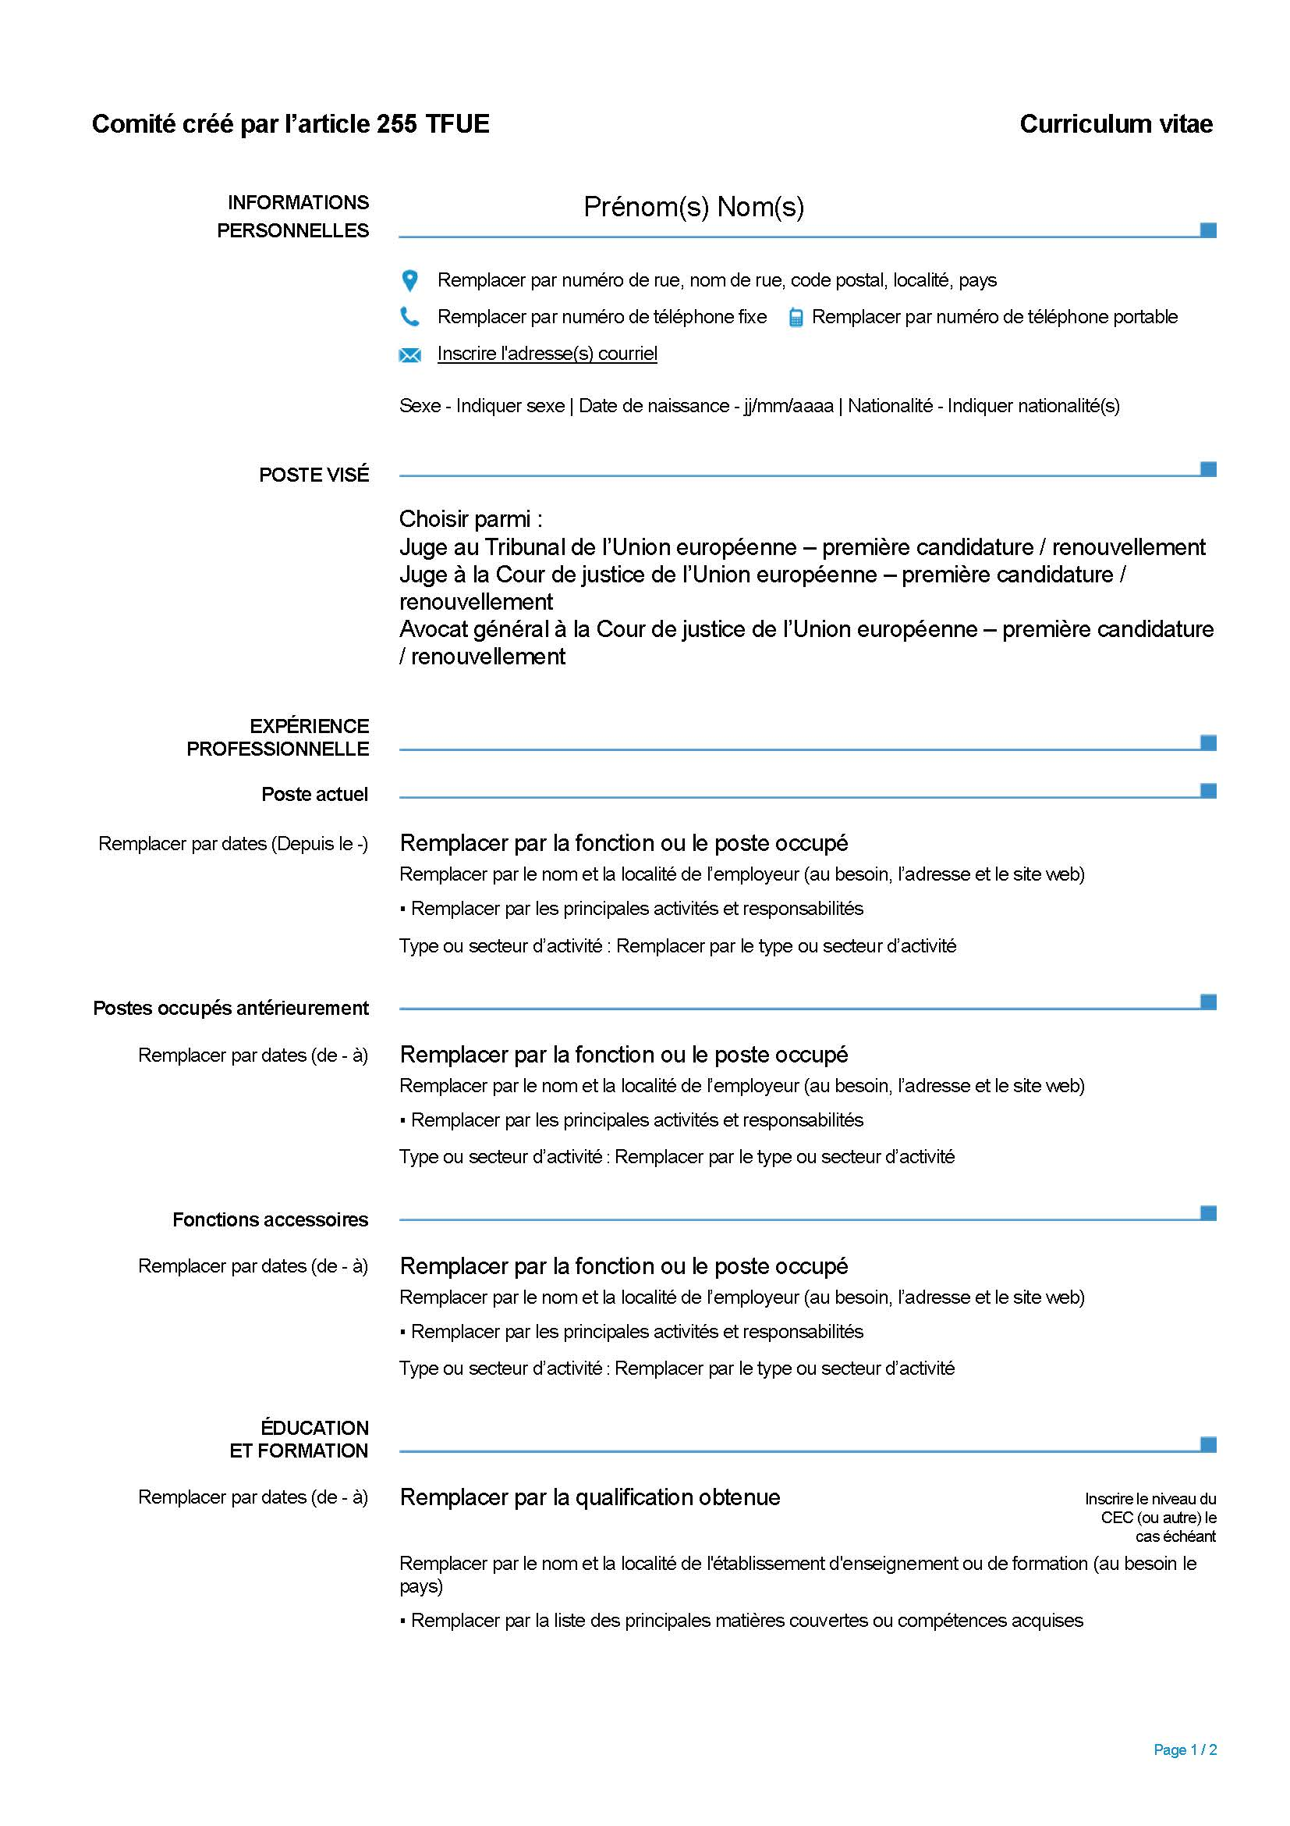

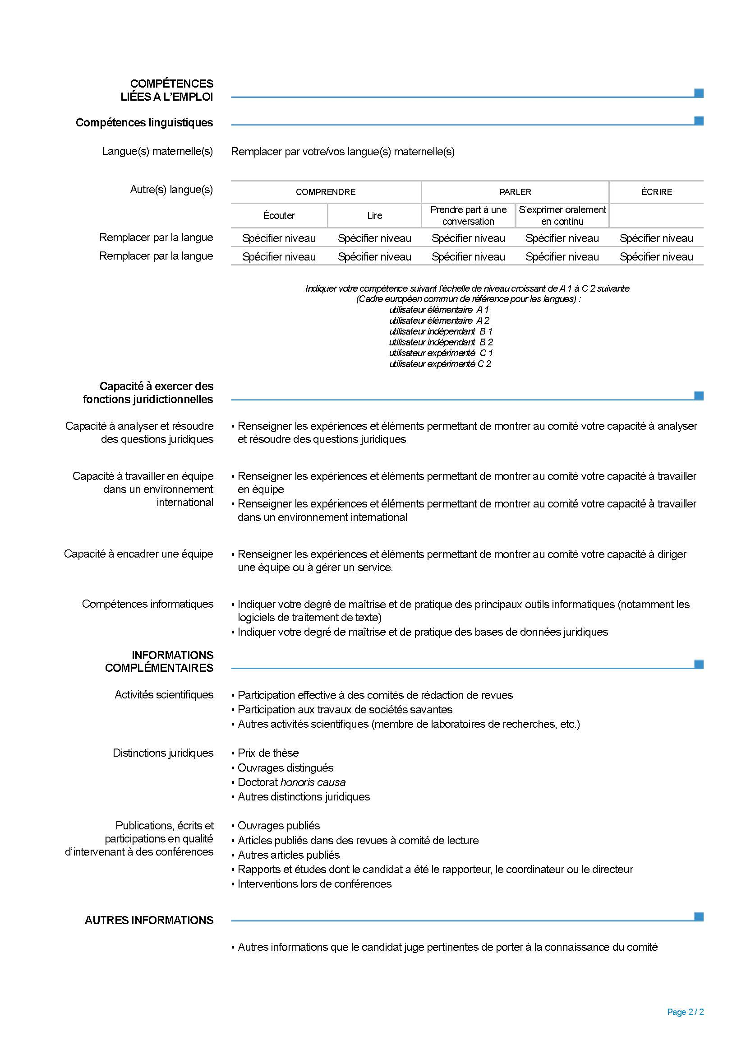

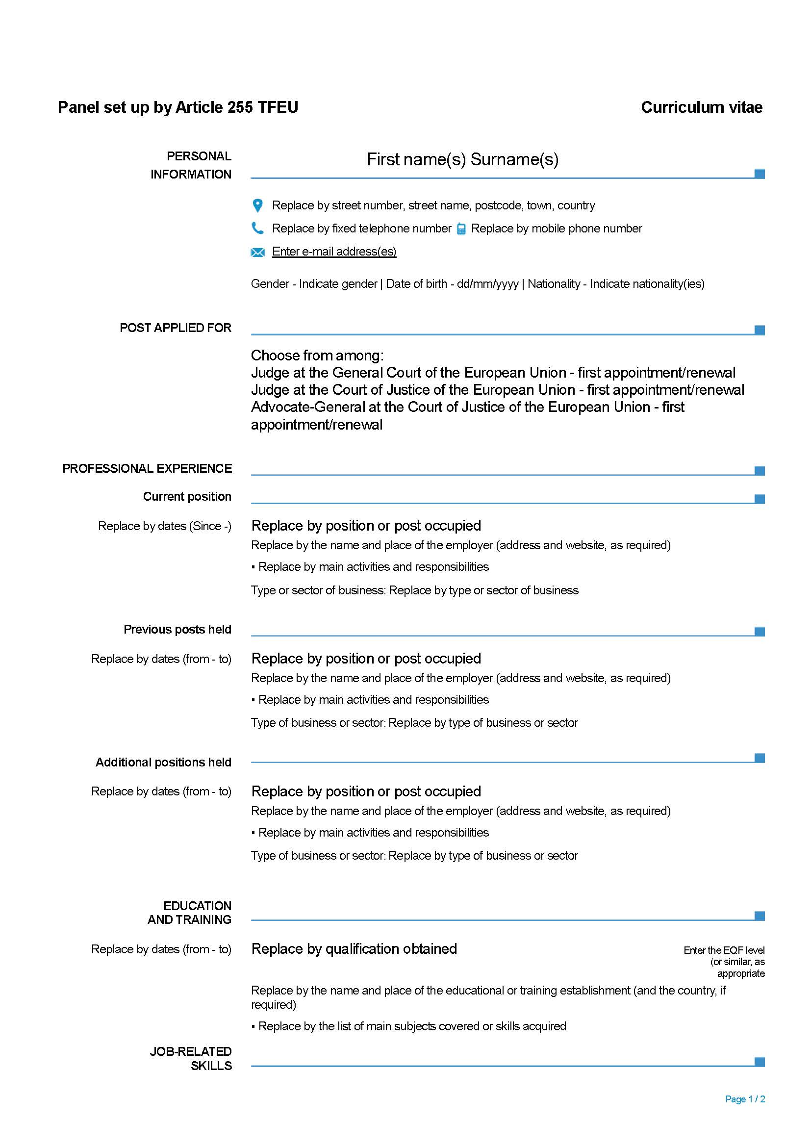
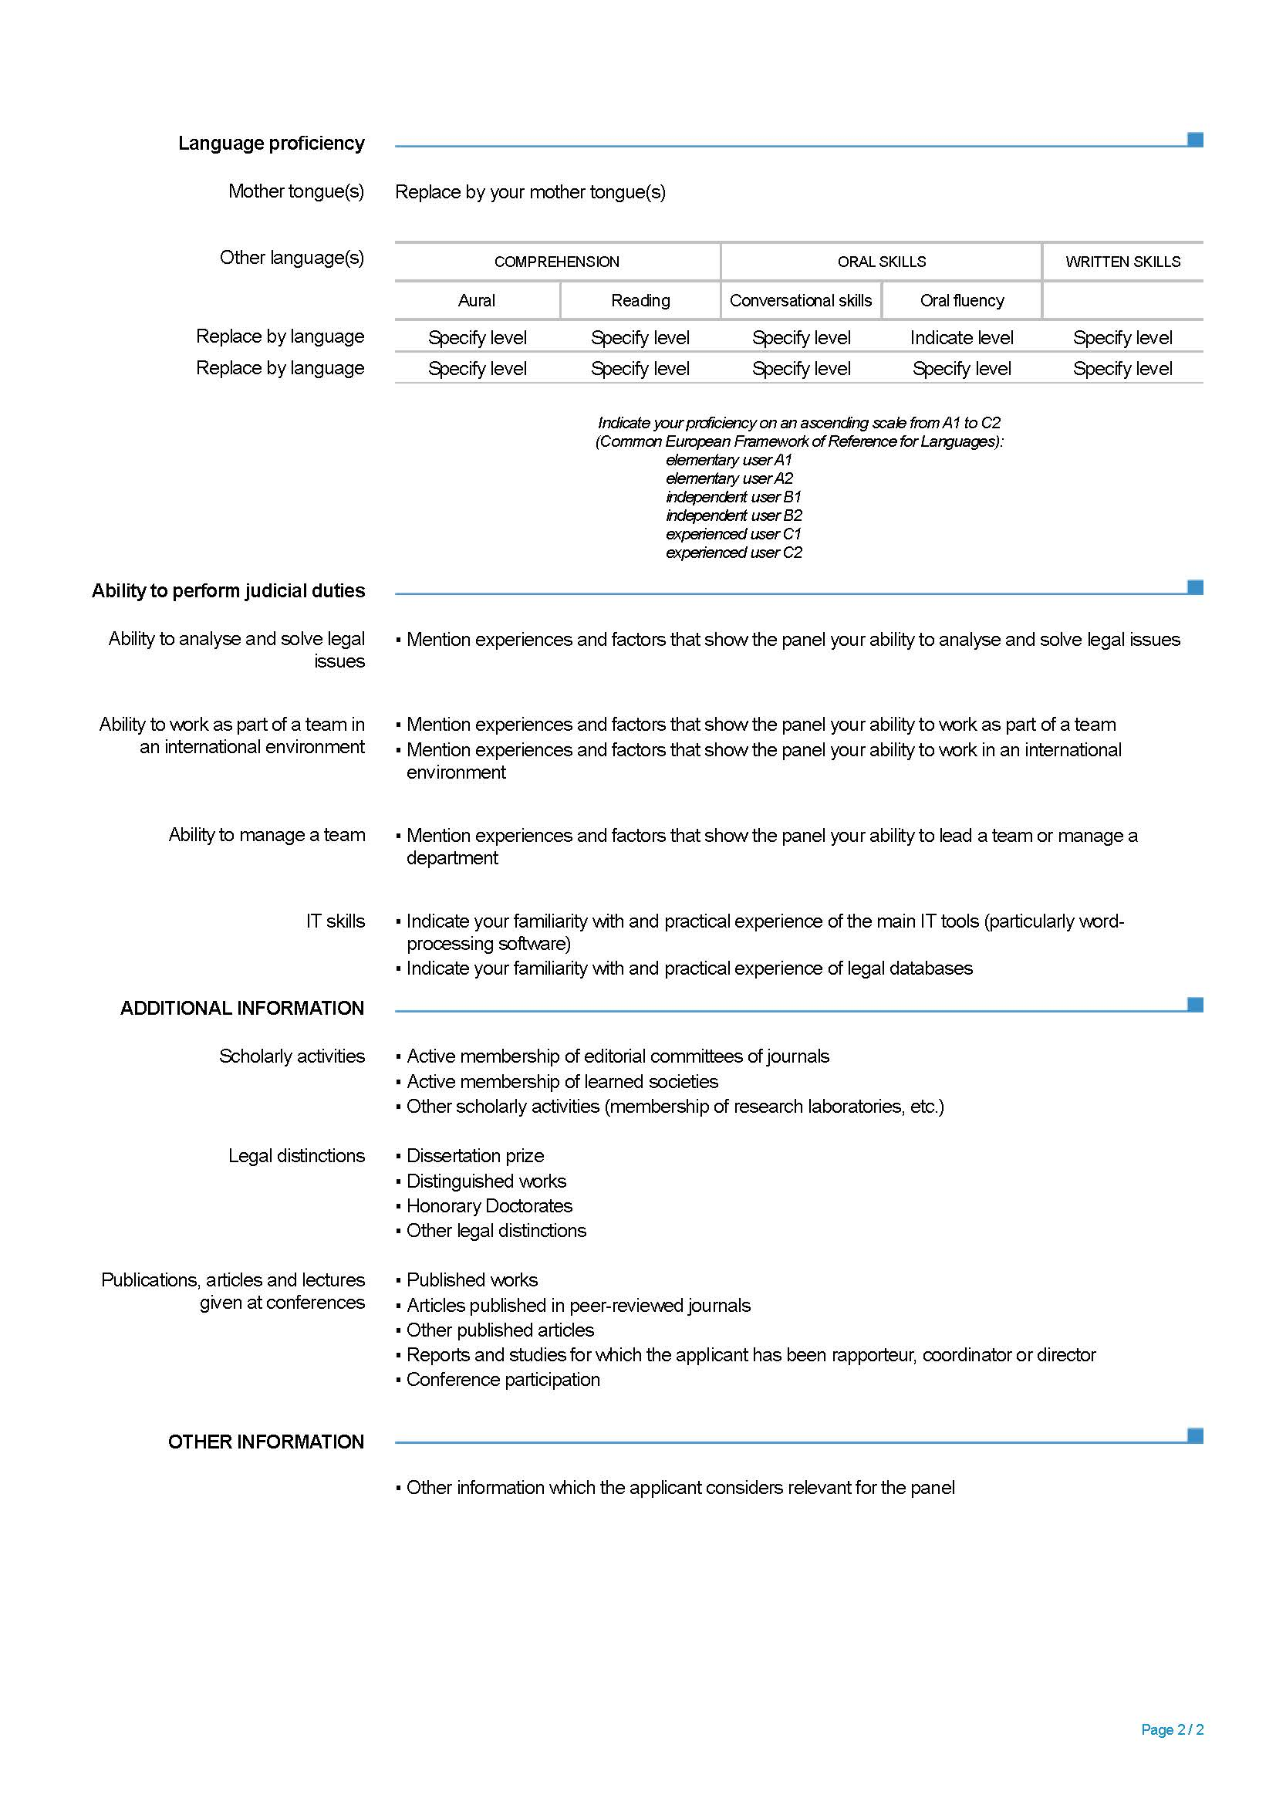
Tieslietu ministrs Dzintars Rasnačs

13.05.2015 8:30
338
M.Kurečko, 67036837,
Maris.Kurecko@tm.gov.lv

